管理体系审核记录表
过程与活动、  抽样计划 | 涉及  条款 | 受审核部门：品质部 主管领导：范成意 陪同人员：陈龙飞 | 判定
 |  | 审核员：温红玲（远程微信沟通） 审核时间：2022年12月18日
审核条款：
Q: 5.3岗位/职责 /权限；6.2质量目标及其实现的策划；7.1.5监视和测量资源；8.6产品和服务放行；8.7不合格输出的控制；
岗位/职责/权限 | Q5.3 | 与部门负责人范成意沟通，本部门主要负责以下工作：  1、负责公司质量管理体系的建立和持续改进产品质量工作，对公司发出的产品质量负全面责任；  2、负责公司的原材料、生产过程以及成品检验三个环节的检验工作，同时负责对外协件的质量控制，负责对不良品控制；  3、密切与生产、技术、采供、车间等部门的关系，加强与各部门的协作配合工作；  4、负责技术质量部门的检测设备、检具以及计量器具的校正、维护计划并实施；  5、负责公司产品质量信息反馈的统计分析，及时与主管领导以及各部门进行沟通；  6、参加公司内部质量审核、落实纠正和预防措施，负责供应方的审核验证工作；  7、负责组织处理顾客投诉；  8、行使管理者代表职能，负责公司质量管理体系的建立、实施和完善。  9、完成公司安排的其他临时性工作。  职责明确，负责人熟悉本部门职责。 | 符合
目标管理 | Q6.2 | 部门质量目标 完成情况（2022.1-2022.11）  产品一次交验合格率 ≥98% 98%  客户验货不良率 ≤2% 0  产品试样合格率 ≥98% 99.45%  目标可测量，与公司管理方针一致。  每年由行政部按公司管理目标考核要求统计考核公司管理目标完成情况，提交管理评审会议。 | 符合
监视和测量资源 | Q7.1.5 | 查编制有《监视和测量资源控制程序》，规定了监视和测量设备从计划选型、购置、校准/检定、使用、保养、报废、处理全过程的管理。公司为确保产品监视和测量活动需要，提供并配备了台秤、游标卡尺、钢卷尺、红外测温枪等监视和测量设备，查提供《监视和测量设备台账》和校准周期，基本满足生产需要。为确保监视和测量设备的精确度和准确度，公司有按策划的时间间隔对上述监视和测量资源实施校准/检定。  抽查台秤、游标卡尺、钢卷尺、红外测温枪校准情况，提供有校准证书，均在有效期内。  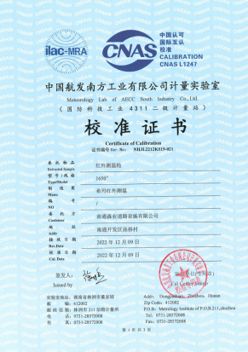  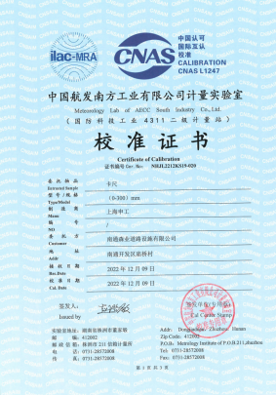  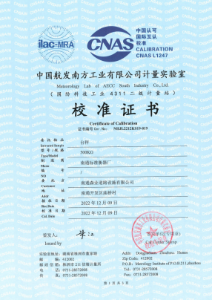  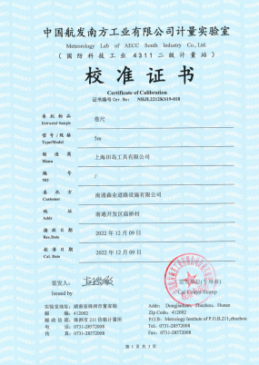  远程观察，监视和测量设备由使用人负责保管维护，以防止损坏或失效, 目前尚未发现监视测量设备在检定有效期内失准的情况，监视和测量设备运行环境适宜。  公司没有计算机软件用于监测活动。 | 符合
产品和服务的放行 | Q 8.6 | 查编制有《产品检验控制程序》，规定并对原材料、过程产品、成品实施检验。  （一）进货检验：  检验依据：公司制定的进货检验规程、进厂验收标准、抽样准则等。  提供原料进厂验收标准、供方出厂质量报告书、验收报告，经查，验收结果符合厂验收标准。  查进货检验记录—主要采购产品：生铁、硅铁、铸造辅材：球化剂，脱模剂、膨润土、粘合剂、黄沙、钢丸等、模具（消失模）加工、成品元素分析等。  1、查2022.3.4,《采购产品检验记录》  名称：硅铁-12.64T，检验/验证项目：型号规格、数量、外观等；查见质量证明书，检验员：朱宏星 检验结论:合格  2、查2022.5.15,《采购产品检验记录》：  名称：生铁-21.4T，检验/验证项目：型号规格、数量、外观等；查见质量证明书，检验员：朱宏星 检验结论:合格  3、查2022.8.1,《采购产品检验记录》：  名称：生铁-36.5T，检验/验证项目：型号规格、数量、外观等；查见质量证明书，检验员：朱宏星 检验结论:合格  4、查2022.11.14,《采购产品检验记录》  名称：球化剂/T-1 ，检验/验证项目：型号规格、数量、外观等；查见质量证明书，检验员：朱宏星 检验结论:合格  未发生在供方处进行验证的情况，采购产品验证符合标准要求。  - 过程检验：  详见生产部8.5.1生产和服务控制中生产过程控制记录。  - 成品检验：（检验依据成品检验规范、国标）  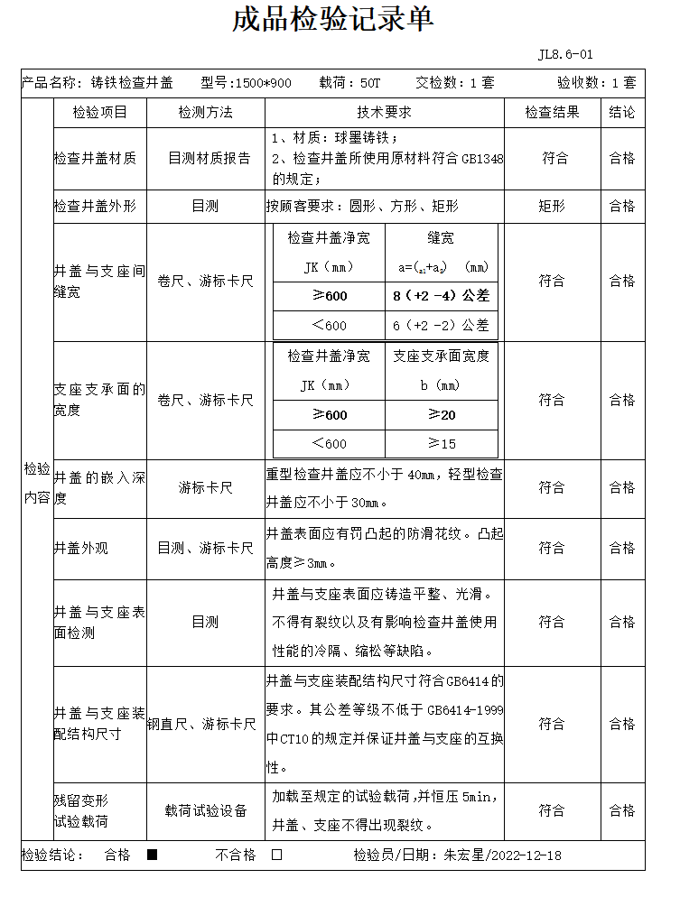  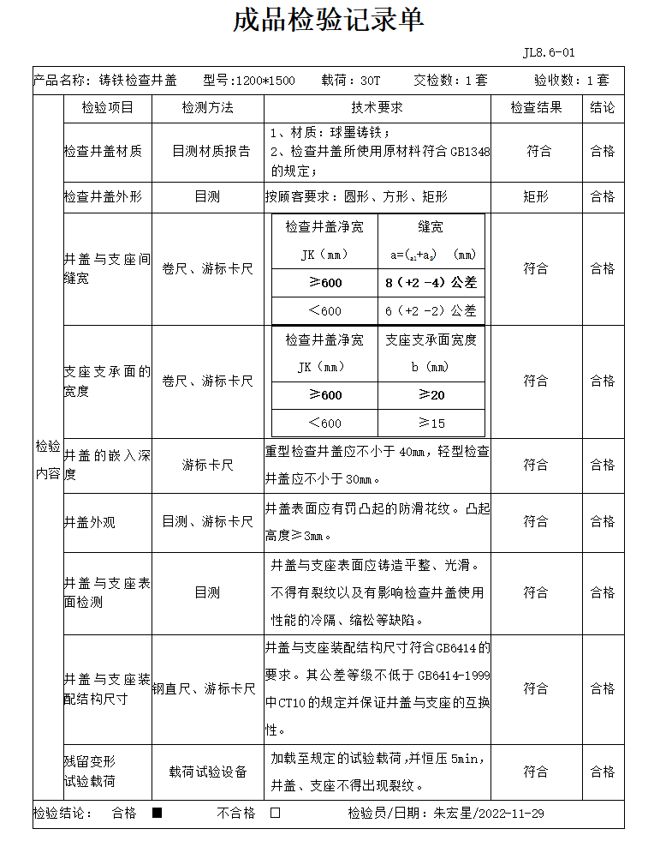  提供成品检验记录——抽查2022.8.15铸铁检查井盖1200*1500/30T-2套、2022.11.29铸铁检查井盖1200*1500/30T-1套、2022.12.18铸铁检查井盖1500*900/50T-1套，检查项次有：外观、结构尺寸、承载能力，检查结果均符合客户图纸和技术要求。  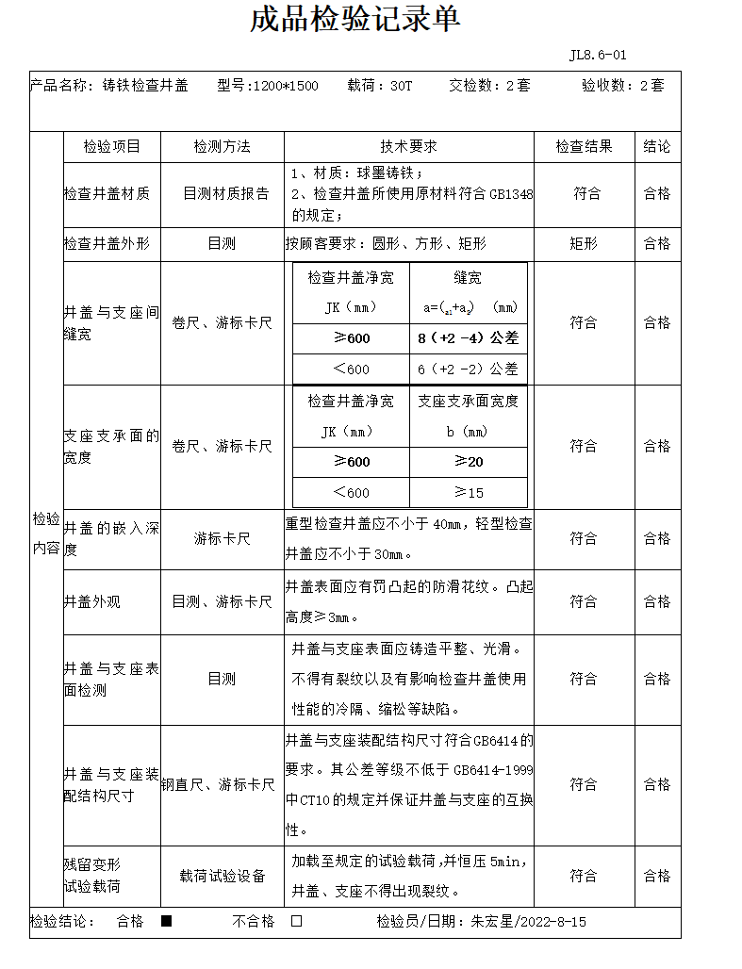  抽查上述记录，均已按过程检验规范进行了规定项目的检验，通过远程核对，均符合要求。  通过上述记录了解到，组织对产品实现的各过程进行了有效的监视测量，并进行了相应状态的标识，产品必须经检验合格才能交付，确保能满足顾客对产品的质量要求。  公司产品的监视和测量控制基本符合规定要求。 | 符合
不合格输出的控制 | Q 8.7 | 提供的《不合格输出控制程序》中规定了对不合格品的标识、记录、隔离、记录和处置的控制要求。采购检验中发现的不合格，要求做好相应的标识，并及时通知采购人员作退/换货处理，生产过程和产品检验过程中发现的少量不合格品作返工、返修和报废处理，批量的不合格品要求填写“不合格品报告”，记录不合格品名称、规格/型号、数量、不合格事实、评审处置措施，验证结果等。  查提供有不合格品处置：有不合格品情况、不合格处置方式、处置人、处置结果验证等，出现不符合情况，能有效得到控制，进行原因分析，以便更好地预防问题再发生。  不合格品控制基本有效。 | 符合
说明：不符合标注N

